«Шторм»
ТК «Меотида», 1 этаж:
Сумки 👜, рюкзаки, чемоданы;
ветровки, куртки, пальто, пуховики
+7 918 380‒92‒59
Магазин № 28: ветровки, куртки, пальто, пуховики;

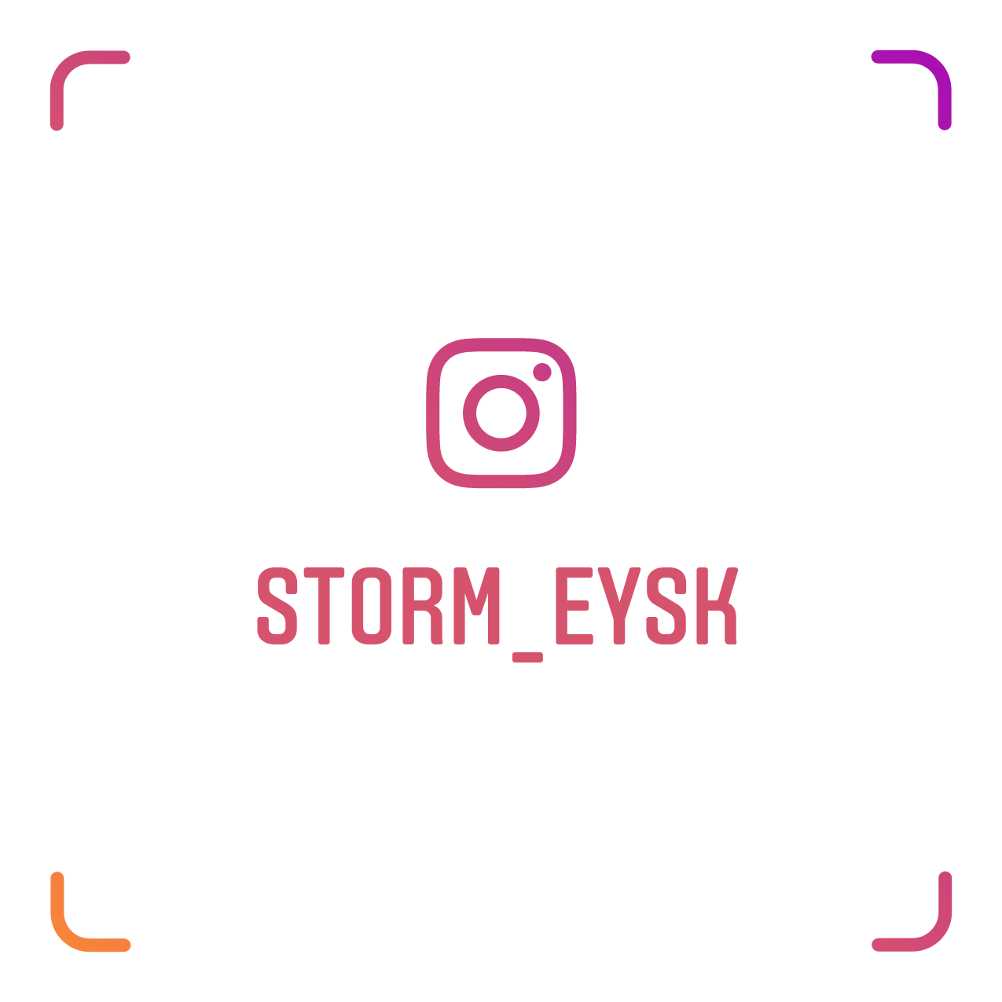
№ 53: женская одежда;
№ 61: сумки, чемоданы.

